农村环境暨“三线三边”环境综合整治专刊
第10期

颍东区正午镇全面向 “骑路逢集”开战

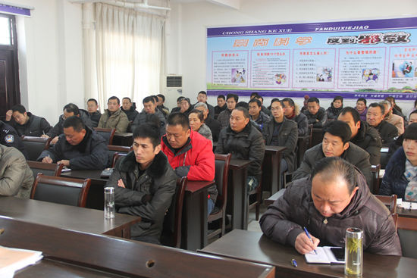
为彻底解决正午集“骑路逢集”、“店外店”、占道经营等问题，规范市场秩序，更好地维护广大人民群众的根本
会议现场
利益，日前正午镇全面向“骑路逢集”开战，采取广泛宣传、战前动员、全面开战、成果巩固等有效措施，彻底整治这一顽疾。
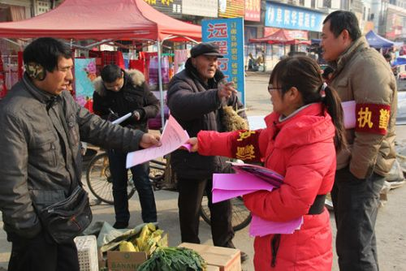
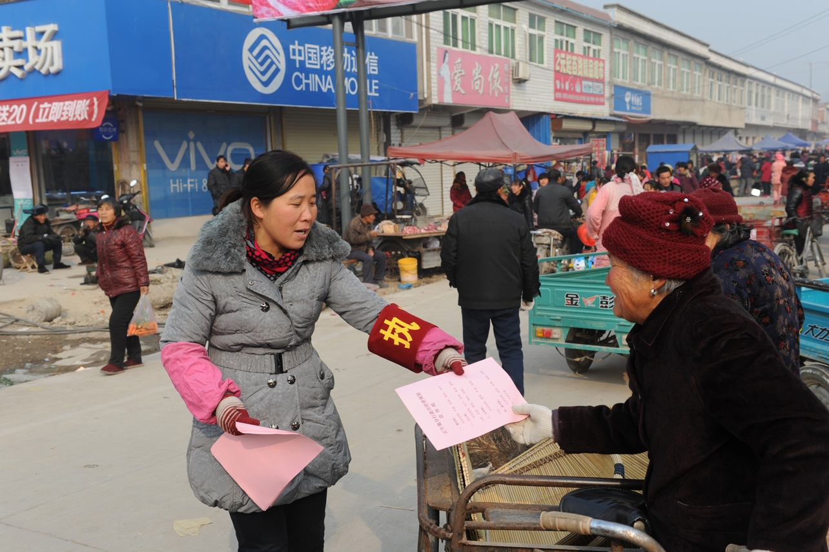
正在宣传
一、整治“骑路逢集”宣传先行 为确保政策的落实，促进各项工作的顺利推进，镇党委、政府充分认识到宣传的重要性，在利用广播、横幅标语等传统宣传手段的基础上，更加注重干部与群众的“面对面”宣传。近日，为了扩大宣传效果成立了一支由18名成员组成的宣传队，利用22日和23日的周末时间，集中在正午集进行宣传。宣传队分两组沿正午集发放《关于对正午集“骑路逢集”问题进行集中整治的通告》、《正午集分行就市经营规划宣传纸》、《致广大农民朋友的一封信》等宣传品，详细摸排登记流动经营户资料，与固定经营户签订《正午集街道门前三包责任书》，并对分行就市进行宣传。强力的宣传在全镇范围内掀起浓厚的氛围，让群众看到党委、政府的信心、决心，为“骑路逢集”的解决和分行就市的实现打下坚实的舆论基础。
二、召开整治骑路逢集战前动员会 12月23日下午，正午镇召开整治骑路逢集战前动员会。正午镇全体工作人员，镇直部门（正午各中小学、工商所、地税所、派出所、司法所、卫生院等）负责人任及各部门5名志愿者，正午居委会两委成员，离休老干部志愿者5名，联防队员5名，近100余人参加了战前动员会。
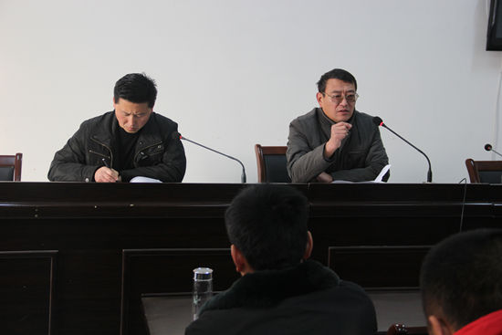
战前动员会
会议要求全体党员干部要高度重视、统一认识，以坚定的信心、饱满的精神、十足的干劲投入到此次整治骑路逢集战争中去；要严格按照制定措施要求，统筹安排调度工作，以严的纪律，铁的手腕，将整治工作落到实处；要强化宣传、继续宣传，让整治政策家喻户晓，深入人心，将集镇骑路逢集、占道经营、店外店建筑等不良现象彻底根治。
三、向“骑路逢集”全面开战 12月24日早晨七点，
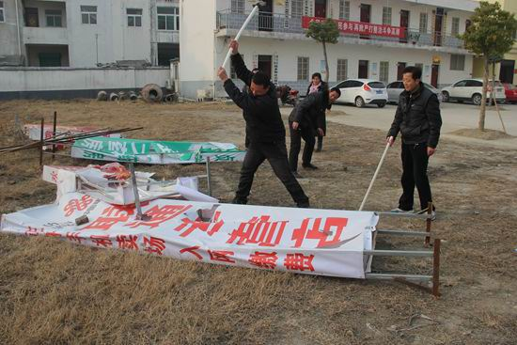
正午镇整治“骑路逢集”工作组人员纷纷奔赴各自工作岗位，开始了第一天的“骑路逢集”整治工作。届时，正午镇“骑路逢集”战全面展开。
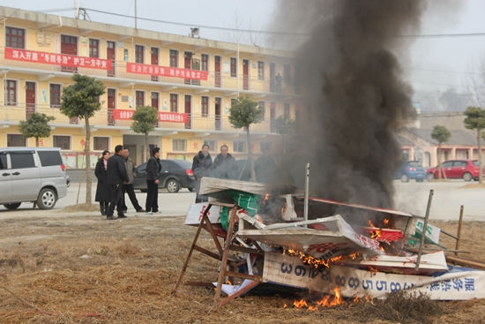
正午镇整治“骑路逢集”集中销毁广告灯箱
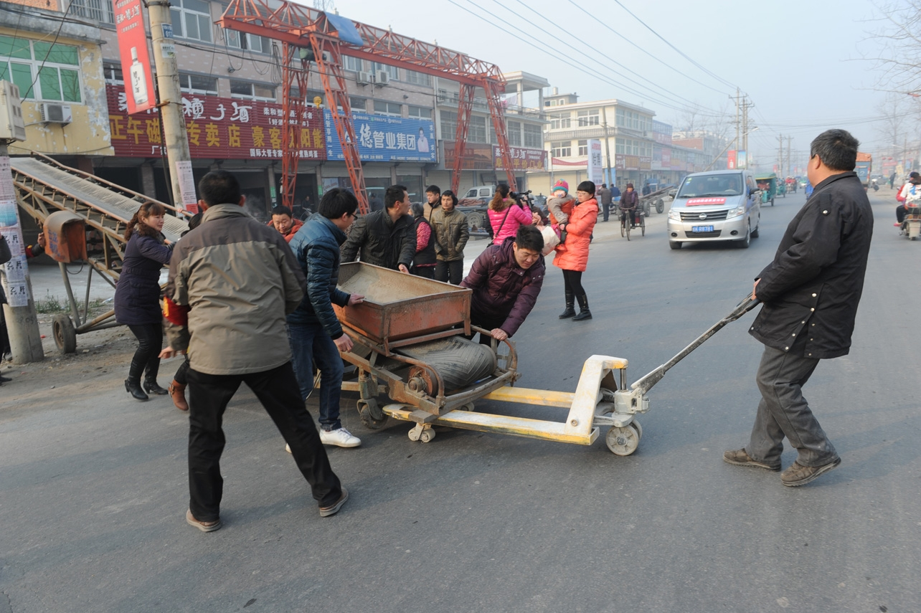
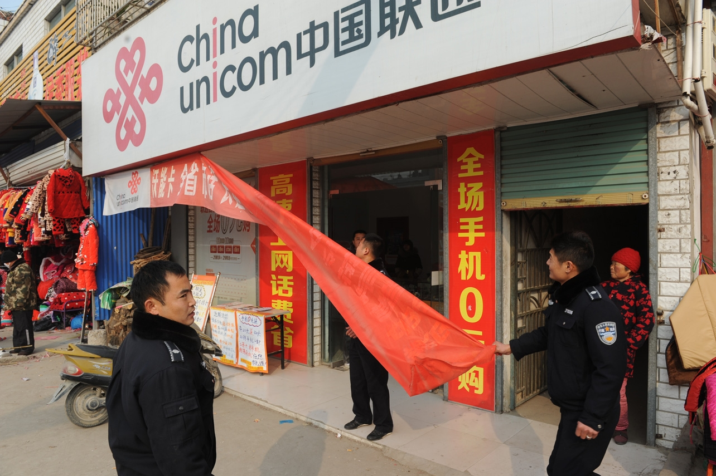
正在清理市容
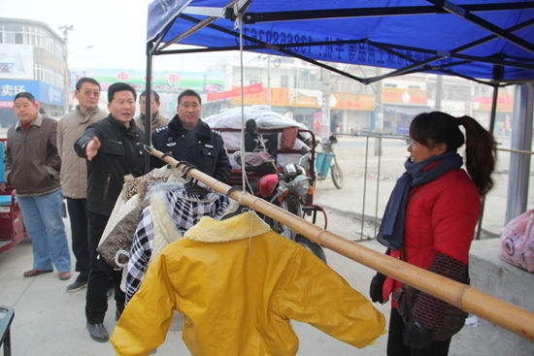
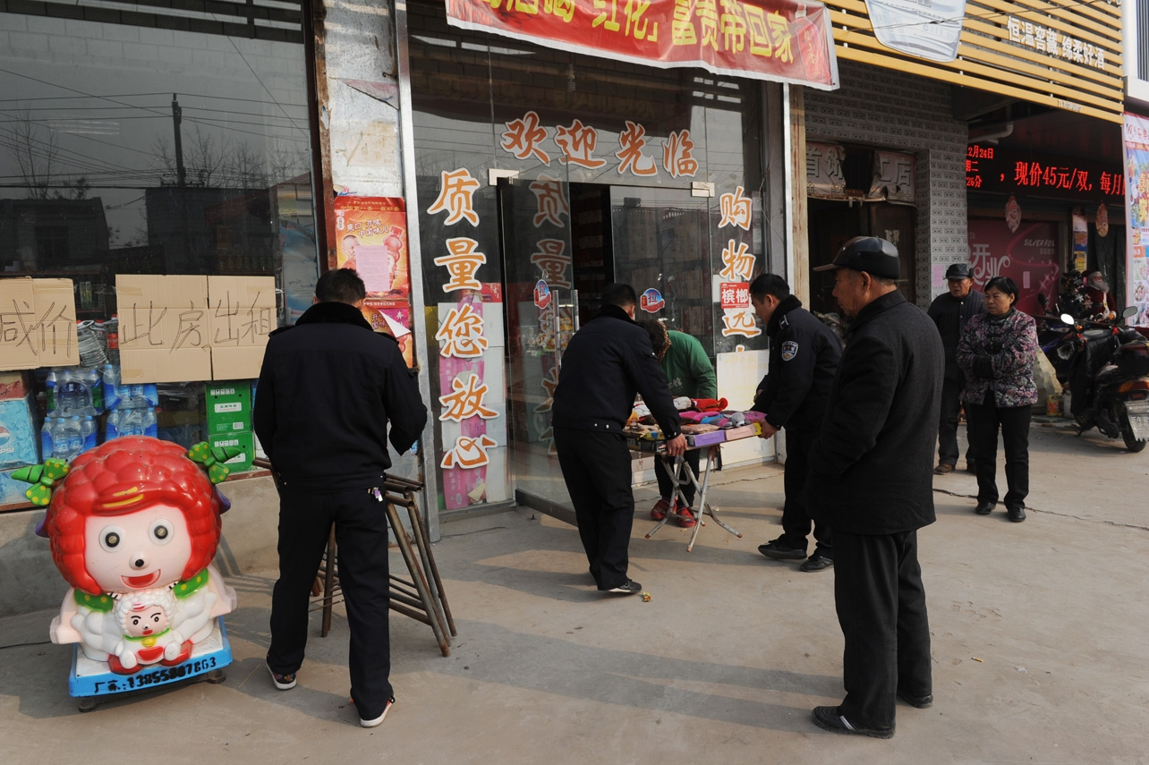
“骑路逢集”工作组分四个大组（东组、西组、宣传组、督察组），东西两大组是以正午镇政府大院为界，政府大院以东至法庭路口为东组39人（包括镇工作人员29人，小学
落实“门前三包”
教师5人，老干部5人），政府大院以西至派出所为西组32人（包括镇工作人员22人，中学教师5人，联防队员5人），参与了本次集中行动。
具体负责清理辖区范围内门前流动摊点，“店外店”拆除；规范辖区辅街道经营秩序，严禁占路面经营。宣传组以宣传委员黄文化为组长，负责整治“骑路逢集”、分行就市宣传、报道、总结等相关资料制作；负责接待新闻媒体和上传下达，及时分析问题，总结经验，挖掘先进和落实典型，并在广播宣传报道。督察组负责每逢集督查两大工作组的工作成效和存在问题及人员在岗情况，并在背集点名会上通报督查情况。
四、成果巩固
为巩固前期“骑路逢集”整治成果，彻底解决“骑路逢
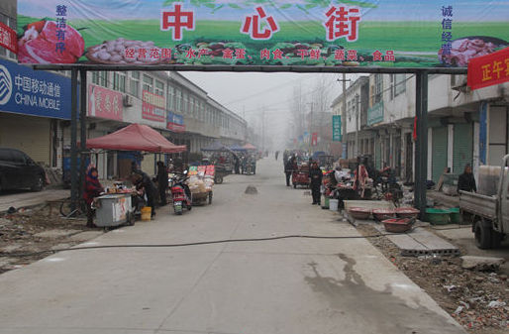
正午菜市场分行就市
集”这一顽疾，正午镇进一步创新工作思路，强化工作措施。一是加大督查力度。在逢集期间，要求各工作组按照责任分工，实行包保，并且长期坚持下去，防止“骑路逢集”现象“死灰复燃”；二是运用行政执法手段。按照《安徽省市容处罚条例》规定，诚邀区市容局协助正午镇整治“骑路逢集” 问题；三是继续深入宣传。利用广播宣传、发放明白纸、深入每一户劝导，让广大人民群众在潜移默化中改变生活习惯，自觉遵守环境秩序，真正实现分行就市；四是落实“门前三包”责任制。深入各主次街道宣传督查的同时，积极与经营户签订“门前三包”责任书，提升集镇环境卫生质量，为实现道路畅通、规范有序、诚信经营、整洁美观的新正午。
截至目前，正午镇整治“骑路逢集”工作正有序进行，已经取得初步成效。相信在区委、区政府的坚强领导下，在全镇广大干群的共同努力下，正午镇的农村环境暨“三线三边”整治工作一定会取得圆满成功。

报：市美好办、市文明办；
区文明委主任、副主任。
发：各乡镇、办事处，区直各相关单位。

